DEEL 7 SCHRIJNWERKEN

# LOT 71 BUITENSCHRIJNWERKEN

71.90.--. BUITENBORSTWERINGEN

71.91.00. BORSTWERINGSYSTEMEN

## 71.91.20. Borstweringen, prefabsystemen op muur, alg. 05-11-12

(38) Aa

##### .10. OMVANG

###### .11. Definitie:

- Balustersystemen: leuningen of balustrades met minimale eigen beschermingshoogte te monteren op volle borstweringen, opgaande dakranden, …

- Balusters worden veelal toegepast op of tegen borstweringen in combinatie met muurafdekkers. Op balkons en loggia’s is het voordeel van de toepassing van balusters dat het uitzicht minder wordt belemmerd. Daarnaast worden balusters ook toegepast als afwerking op transparante panelen voor optimaal doorzicht.

###### .12. De werken omvatten:

- De opmeting van de juiste afmetingen tijdens of na uitvoering van de ruwbouw ten einde de detailtekeningen en plannen te toetsen aan de uitgevoerde werken.

- De voorbereiding van de opleg- en bevestigingvlakken op de muurafdekkers, borstwering, …

- Het stellen en plaatsen van het balustersysteem.

###### .13. Tevens in deze post inbegrepen:

- Alle nodige onderdelen en hulpstukken zoals handgrepen, staanders-, verbindings- en bevestigingelementen, …

- Het schoonmaken voor de voorlopige oplevering.

#- ...

###### .14. Niet in deze post inbegrepen:

#- ...

###### .15. Toepassing:

#- ...

###### .16. Belangrijke opmerking:

Alle elementen, voorziene componenten, hulpstukken en montage- en bevestigingsaccessoires vormen een geheel en komen verplicht van de zelfde fabrikant.

#...

### 71.91.20.¦43-. Borstweringen, prefabsystemen op muur, aluminium 05-11-12 ROVAL

(41) Hh4

Roval Balusters - Balustersysteem in aluminium met handgrepen, staanders en bevestigingsonderdelen

##### #.20. MEETCODE

###### .21. Aard van de overeenkomst:

.21.10. Som over het geheel. **[TP]**

Opdracht voor werken en leveringen.

.21.20. Pro Memorie. **[PM]**

Inbegrepen in de eerste post van dit artikel.

.21.30. Inbegrepen. **[PM]**

Opdracht voor werken en leveringen, inbegrepen in de eerste post van dit artikel.

###### .22. Meetwijze:

.22.10. Meeteenheid:

.22.11. Nihil. **[1]**

● Kenmerken.

● Onderdelen.

● Montagetoebehoren en bevestigingsmiddelen.

.22.16. Statistische eenheden:

.22.16.40. Per geheel. **[gh]**

● Balustersysteem.

.22.20. Opmetingscode:

Overeenkomstig de specifieke aanduidingen in de meetstaat en op de plannen wordt de meting als volgt opgevat:

- Som over het geheel.

In de eenheidsprijs zijn begrepen: de handrail, de staanders en alle bevestigingmiddelen, de nodige hulpstukken, bevestigings- en verbindingmiddelen zowel tussen de elementen onderling als met de andere bouwdelen.

##### #.20. MEETCODE

###### .21. Aard van de overeenkomst:

.21.20. Pro Memorie. **[PM]**

Inbegrepen in de eerste post van dit artikel.

.21.30. Inbegrepen. **[PM]**

Opdracht voor werken en leveringen, inbegrepen in de eerste post van dit artikel.

.21.50. Vermoedelijke hoeveelheid. **[VH]**

Opdracht voor werken en leveringen.

###### .22. Meetwijze:

.22.10. Meeteenheid:

.22.11. Nihil. **[1]**

● Kenmerken.

● Onderdelen.

● Montagetoebehoren en bevestigingsmiddelen.

.22.12. Geometrische eenheden:

.22.12.12. Per m. **[m]**

● Balustersysteem.

.22.20. Opmetingscode:

Overeenkomstig de specifieke aanduidingen in de meetstaat en op de plannen wordt de meting als volgt opgevat:

- Lopende meter, netto uit te voeren lengte volgens type, afmetingen, bevestigingwijze, …

In de eenheidsprijs zijn begrepen: de handrail, de staanders en alle bevestigingmiddelen, de nodige hulpstukken, bevestigings- en verbindingmiddelen zowel tussen de elementen onderling als met de andere bouwdelen.

##### .30. MATERIALEN

###### .31. Kenmerken van het balustersysteem:

.31.10. Beschrijving:

Het balustersysteem bestaat uit een greep of handrail, staanders en bevestigingsonderdelen

De Roval-Baluster® aluminium handrail bestaat uit een # # greep of handgreep en wordt geleverd in lengten tot maximaal 6000 mm.

.31.20. Basiskenmerken:

#.31.21. [fabrikant]

- Fabrikant: Roval Aluminium BV

- Handelsmerk: Roval Balusters

#.31.22. [neutraal]

.31.22.10. Basismaterialen:

- Materiaal: aluminium

- Legering [profielen]: AlMgSi 0,5 F22 (=50 ST), kwaliteit 6063

- Legering [platen]: AlMg1

.31.30. Afwerking:

.31.31. Eisen en basiseigenschappen

- Voorbehandelingen: ontvetten, beitsen en chromateren

- Oppervlaktebehandeling: Volgens meetstaat, zijn beschikbaar :

- brute [niet behandeld]  
- blank geanodiseerd volgens de VMRG-kwaliteitseisen en Aanbevelingen voor Aluminium in de Bouw uitgegeven door Aluminium Center Belgium, dan wel de geldende Qualanod voorschriften  
- gemoffeld op basis van poedercoating volgens de VMRG-kwaliteitseisen en Aanbevelingen voor Aluminium in de Bouw uitgegeven door Aluminium Center Belgium, dan wel de geldende Qualanod voorschriften

#- Moffellaagdikte: #60 μ [standaard] #...

Pro Memorie:

- Anodiseren: een beperkt aantal kleuren is eveneens mogelijk. Men dient wel rekening te houden met kleurverschillen welke bij het anodiseren van aluminium kunnen optreden.

- Moffelen: de vereiste moffellaagdikte is afhankelijk van de omstandigheden waar toepassing plaatsvindt. Standaard wordt 60 micron gehanteerd. Bij agressieve milieus zoals industriegebieden of aan zee adviseren wij een préanodisatie toe te passen.

.31.40. Beschrijvende kenmerken:

.31.41. Vorm:

#1.31.41.10. Handrail bovenprofiel: [Roval 158510]

- Doorsnede bovenprofiel: vierkant met licht afgeronde bovenkant  
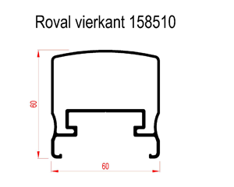

#2.31.41.10. Handrail bovenprofiel: [Roval 158511]

- Doorsnede bovenprofiel: rond  
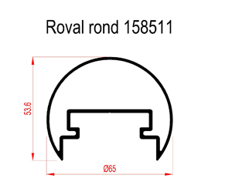

#3.31.41.10. Handrail bovenprofiel: [Roval 158508]

- Doorsnede bovenprofiel: rechthoekig met licht afgeronde bovenkant  
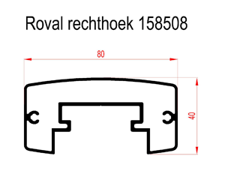

#4.31.41.10. Handrail bovenprofiel: [Roval 158509]

- Doorsnede bovenprofiel: ovaal  
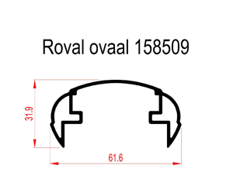

#1.31.41.20. Handrail onderprofiel: [Roval 158512]

- Doorsnede onderprofiel: recht  
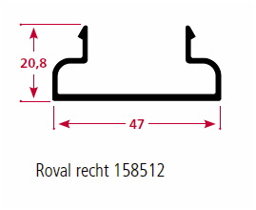

#2.31.41.20. Handrail onderprofiel: [Roval 158513]

- Doorsnede onderprofiel: rond  
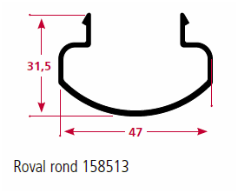

.31.41.30. Staander: [Roval staander158514 & Roval staander EPDM rubber (zwart of grijs)]



.31.41.40. Verbindingsstukken:

#1 Verbindingsset ( rail / staander): [Roval 158530]

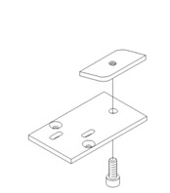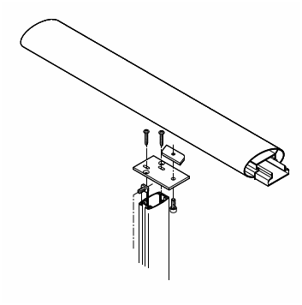

#2 Verbindingsstukken ( rail / rail): [Roval recht 158531 & Roval hoek 158532]

Hoeken en lengten worden blind aan elkaar verbonden d.m.v. onderstaande aluminium verbindingsstukken.

 

.31.41.50. Aansluitmogelijkheden:

#1 Klangenprofiel voor blinde bevestiging van de staander op de muurafdekplaat: [Roval 158520]

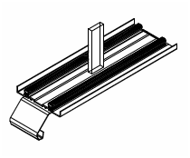

#2 Vloeraansluiting voor de staander: [Roval 158550]

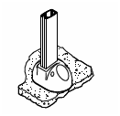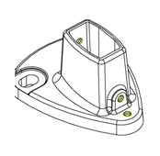

#3 Wandaansluiting voor de staander: [Roval 158540 & 158542]

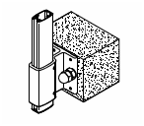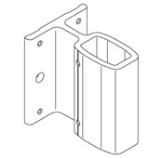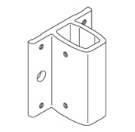

.31.41.60. Einddoppen:

#1 Einddoppen, aangepast aan profiel van de handrail: [Roval 158535 / 33 / 36]

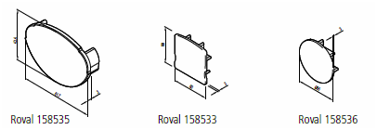

#2 Einddop, aangepast aan profiel van de stander: [Roval 158537]

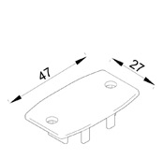

.31.42. Maateigenschappen:

.31.42.10. Algemeen:

- Minimale beschermingshoogte [H] volgens NBN B 03-004:2010: #1200 mm  
#1100 mm  
#900 mm  
#... mm

.31.42.20. Handrail bovenprofiel:

- Profielbreedte: ... mm

- Profielhoogte: ... mm

- Profiellengte: ... mm [max. 6000 mm]

.31.42.30. Handrail onderprofiel:

- Profielbreedte: ... mm

- Profielhoogte: … mm

.31.44. Waarneming, uitzicht:

.31.44.10. Kleur:

- Kleur : Volgens meetstaat, zijn beschikbaar :

- Anodisatie: blank (naturel) uitvoering [standaard]

- Poedercoating: RAL-kleuren.

.31.50. Prestatiekenmerken:

.31.51. ER 1 Mechanische weerstand en stabiliteit:

.31.51.50. Vervormingen:

- Uitzettingscoëfficiënt: 28,8 10-6/°C

- Lineaire uitzetting bij een temperatuurverschil van 50°C: +/- 1 mm/m

##### .40. UITVOERING

###### .41. Basisreferenties:

.41.10. Belangrijke opmerking:

Bij montage rekening houden met de lineaire uitzetting van aluminium, ca 1 mm per meter lengte.

Ter vermijding van corrosie van het aluminium dient rechtstreekse contact met koper, lood, zink, staal e.d. voorkomen te worden (elektrolytische koppelingen].

###### .44. Plaatsingswijze:

.44.10. Detailplan:

…

.44.20. Montage:

Het Roval-Baluster® randbeveiligingssysteem wordt

#op de borstwering gemonteerd met een aangepaste voetsteun.

#tegen de borstwering gemonteerd met een aangepaste wandsteun.

#blind bevestigd op de aluminium muurafdekking met aangepaste klangenprofielen, EPDM afdichtingrubbers, platstafverbinders en staanders.

De plaatsing gebeurt in lengten tot maximaal 6000 mm overeenkomstig de voorschriften van de fabrikant. De handgrepen worden rechtlijnig aangebracht en in zo groot mogelijke lengte verwerkt.

.43.30. Bevestiging:

De bevestigingwijze garandeert een waterdichte afwerking en dient zo opgevat dat vervormingen door temperatuur schommelingen worden voorkomen.

#Bevestiging- en dilatatieklangen worden waar nodig en in nuttige aantal aangebracht minimaal om de #750 mm.#... mm.

...

##### .50. COÖRDINATIE

…

# Roval Aluminium-posten voor de meetstaat

Roval Balusters - Balustersysteem in aluminium met handgrepen, staanders en bevestigingsonderdelen

#### #P1 Roval Balustersysteem [volgens plannen] TP [gh]

#### #P1 Roval Balustersysteem [volgens plannen] VH [m]

#### #P2 Roval Handrail bovendeel [rond / ovaal / vierkant / rechthoekig] PM [1]

#### #P3 Roval Handrail onderkant [recht / ovaal] PM [1]

#### #P4 Roval Staanders en verbindingsstukken tussen rail en staander PM [1]

#### #P5 Roval Verbindingsstukken voor handrails [type: recht / regelbare hoek] PM [1]

#### #P6 Roval Klangprofielen voor blinde bevestiging PM [1]

#### #P6 Roval Vloeraansluitingen [158550] PM [1]

#### #P6 Roval Wandaansluitingen [158540 / 158542] PM [1]

#### #P7 Roval Einddoppen [aangepast aan profiel] PM [1]

#### #P8 Montagetoebehoren en bevestigingonderdelen PM [1]

# Normen en referentiedocumenten

- Nota aan de ontwerper: de borstweringen moeten voldoen aan de voorschriften van:

>[NBN 03-004:2010](http://shop.nbn.be/Search/SearchResults.aspx?a=NBN+B+03-004&b=&c=&d=&e=&f=&g=1&h=0&i=&j=docnr&UIc=nl&k=0&y=&m=" \l "details) - R - NL,FR - Borstwering van gebouwen [1e uitg.] [ICS: 91.040.01] [vervangt oude STS 54]

>[TV 196:1995](http://oas.bbri.be/pls/BBRI/pubnew.popup_info?par=28657&lang=N&layout=4) - NL,FR - Balkons [[WTCB](http://www.wtcb.be/homepage/index.cfm?cat=login&action=login)]

>[Borstweringen van gebouwen](http://www.wtcb.be/homepage/index.cfm?cat=publications&sub=bbri-contact&pag=Contact32&art=492) - WTCB publicaties

###### .30. Algemene basisreferenties:

.30.30. Normen en technische referentiedocumenten:

>[NBN 03-004:2010](http://shop.nbn.be/Search/SearchResults.aspx?a=NBN+B+03-004&b=&c=&d=&e=&f=&g=1&h=0&i=&j=docnr&UIc=nl&k=0&y=&m=" \l "details) - R - NL,FR - Borstwering van gebouwen [1e uitg.] [ICS: 91.040.01] [vervangt oude STS 54]

>[TV 196:1995](http://oas.bbri.be/pls/BBRI/pubnew.popup_info?par=28657&lang=N&layout=4) - NL,FR - Balkons [[WTCB](http://www.wtcb.be/homepage/index.cfm?cat=login&action=login)]

>[Borstweringen van gebouwen](http://www.wtcb.be/homepage/index.cfm?cat=publications&sub=bbri-contact&pag=Contact32&art=492) - WTCB publicaties

ROVAL Aluminium BV

Oude Liersebaan 266

BE-2570 Duffel

Tel. : +32 (0)15 30 87 00

[www.roval.be](http://www.roval.be)

[info@roval.be](mailto:info@roval.be)

A Reynaers company

**Hoofdkantoor :**

Roval Aluminium BV

Maïsdijk 7

NL 5704 RM HELMOND

Postbus 145

NL 5700 AC HELMOND

Tel. : +31 (0)492-56 10 50

[www.roval.nl](http://www.roval.nl)

[info@roval.nl](mailto:info@roval.nl)

A Reynaers company